AssemblÉe gÉnÉrale 2010

ORDRE DU JOUR

Samedi 6février 2010

1 - Allocution d’accueil du président.

2 - Rapport moral.

3 - Bilan financier.

4 - Commentaires sur les manifestions 2009

5 - Projets 2010:
- Thème de l’année : « Les atouts de la Creuse au XXIe siècle », exposé de René Bonnet, organisateur, concernant les différentes manifestations :
- Le 17 février 2010 : visite du Musée des arts forains à Paris 12e.
- Conférence de JJ. Lozach à la Maison du Limousin sur notre thème d’année.
- Une sortie en Creuse fin juillet-début août (date et lieu à déterminer) sur le thème d’année.
- Le 30 octobre 2010 : Visite de la safranière à Fontanières et de l’étang des Landes (par groupes alternés : le matin et l’après-midi).
- Le même jour repas entre les deux sites (Evaux-les-Bains – restaurant à déterminer).

6 – Conseil d’administration : pas de démission, donc pas de changement. Prévoir le remplacement du président pour la prochaine assemblée générale.

7 – Site Internet : réactualisation à prévoir.

8 - Commentaires : cahiers – bulletins – adhésions.

9 - Collaboration avec les autres associations

10 - Assemblée générale 2011 : proposition.

11 – Diaporama de M. Delangle.

12 - Questions diverses.

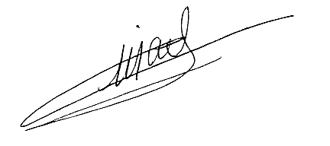
Le président,

